المملكة العربية السعودية. |  | 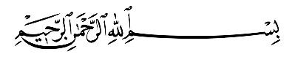
وزارة التعليم.
إدارة تعليم ................................
مكتب تعليم ...............................
مدرسة ....................................
اختبار منتصف الفصل الدراسي الثاني للعام الدراسي 1444هـ
20
الصف: سادس | المادة: علوم |  | الشعبة: | التاريخ: / /1444هـ |  | اليوم:
اسم الطالبـ/ـة: ....................................................................................................

السؤال الأول: أ- ضلل/ ـي كلمة صح أو خطأ لكل فقرة من الفقرات الآتية:
1 | المخلوقات الحية التي تصطاد مخلوقات حية أخرى وتقتلها للحصول على الغذاء تسمى المفترسة. | - صح | - خطأ
2 | تتميز الغابات المتساقطة الأوراق بمناخ حار ورطب وأمطار غزيرة. | - صح | - خطأ
3 | النطاق (أ) في التربة يحمل معظم المغذيات والدبال. | - صح |  | - خطأ
4 | الطاقة الكهرومائية هي طاقة كهربائية ناتجة عن الشمس. | - صح |  | - خطأ
5 | الجربوع من المخلوقات الحية التي تكيف لتعيش في الصحراء. | - صح |  | - خطأ
6 | من الأمثلة على الحيوانات القارتة الديدان. | - صح |  | - خطأ

السؤال الأول: ب - أمامك مجموعة من المصطلحات اختار/ــي المناسب ثم اكتبه/ ـيه أمام كل تعريف:
(السلسلة الغذائية – المخلوقات الكانسة – التلوث – مصب الأنهار – التربة - المناخ)
1 | نموذج يمثل مسار انتقال الطاقة في المواد الغذائية من مخلوق حي إلى آخر في النظام البيئي. | .....................................
2 | حيوانات تتغذى على كميات كبيرة من بقايا أو مخلفات الحيوانات الميتة. | .....................................
3 | النظام البيئي الذي يتكون عند التقاء مياه الأنهار مع البحر يسمى | .....................................
4 | خليط من فتات الصخور وأجزاء نباتات ومخلوقات ميتة. | .....................................
5 | متوسط حالة الطقس في منطقة جغرافية معينة خلال فترة زمنية طويلة. | .....................................
6 | إضافة مواد ضارة إلى التربة أو الماء أو الهواء. | .....................................

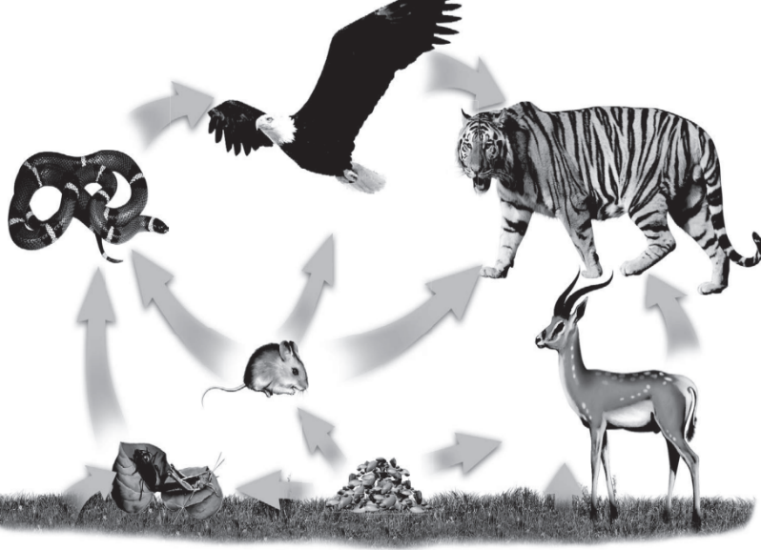
السؤال الثاني: أ- من خلال الصورة التي أمامك أجيب/ــي عن الأسئلة التالية.
1- | ماذا تأكل الأفعى؟
...........................................................................
2- | ما المخلوقات الحية التي تمثل مُنتجات؟
..........................................................................

السؤال الثاني: ب- اختار/ــي الإجابة الصحيحة لكل فقرة من الفقرات التالية:
1 | مخلوق حي يقوم بتحليل بقايا المخلوقات الميتة إلى مواد بسيطة.
 | المنتجات | المحللات | القارتة
2 | منطقة باردة جدًّا وجافة وفيها طبقات ترابية دائمة التجمد.
 | التندرا | التايجا | الصحراء
3 | أي نطاق من نطاقات التربة تتكون من قطع كبيرة من صخور التجوية؟
 | النطاق أ | النطاق ب | النطاق ج
4 | أدوات تحول أشعة الشمس إلى طاقة كهربائية تستخدم في المنازل؟
 | الخلايا الشمسية | الخلايا الضوئية | الخلايا الصوتية
5 | عملية تحويل الكتلة الحيوية إلى طاقة تنتج عن:
 | المياه الجارية | بقايا النباتات والحيوانات | ضوء الشمس
6 | نوع الطاقة التي نحصل عليها من ينابيع المياه الساخنة
 | الطاقة الشمسية | طاقة الرياح | الطاقة الحرارية الجوفية

انتهت الأسئلة
معلم/ــة المادة:
انتهت الأسئلة
معلم/ـــة المادة

